Hjemmelavet fiberbrød

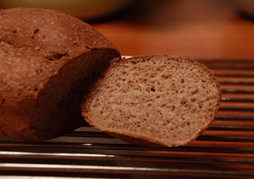

Til 4 brød bruges:
Ingrediensliste til 500 gram Fiberbrød:
Psyllium frøskaller: 145 g (HUSK)
Hampeprotein: 115 g (Nyborggaard)
Hvedeklid: 155 g (Helsebixen- helst Økologisk)
Yoghurtpulver: 35 g (Gourmet Versand)
Æggehvider: 30 g (Pasteuriseret- helst økologisk)
Bagepulver: 20 g (Helst økologisk)
______________________________________________________________
Ialt: 500 gram

- Bland alle ingredienser og tilsæt 875 gram vand, samt 35 gram rapsolie og rør dejen i ca. 5 min.
- Form dejen til 4 ens brød.
- Bag brødene v/200° i ca. 50 min. i varmluftovn.
- Lad dem herefter afkøle i 2 timer.
- Er fryseegnet.

ENERGI I FIBERBRØD:
Samlet energi i færdigt brød pr. 100 gram | 220,1 | kcal
Protein | 15,1 | gram
Kulhydrat | 13,8 | gram
Fedt | 11,6 | gram

